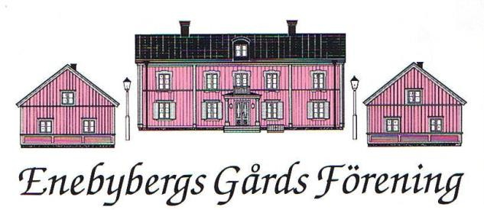

Valberedningens förslag till årsmötet 2020

Styrelsen från årsmötet 2019 Vald

Carl Johan Gezelius, ordförande 2019 - 2020
Bengt Almgren 2018 - 2020

Anita Andersson 2019 - 2020

Anders Fridell 2018 - 2020

Jan Löfgren 2019 - 2021

Anita Nilsson 2019 - 2021

Monika Wall 2018 - 2020

Vakant 2019 - 2021

Revisorer

Nils Sporrong 2019 – 2020

Ann-Marie Nilsson, suppleant 2019 – 2020

Valberedningen förslag 2020 Väljes

Carl Johan Gezelius, ordförande 2020 omval 1 år

Bengt Almgren 2020 omval 1 år

Anders Fridell 2020 omval 1 år

Monika Wall 2020 omval 1 år

Ingrid Haugen, ledamot 2020 nyval 1 år

Ingrid Bråfeldt, ledamot 2020 nyval 2 år

Revisorer

Nils Sporrong, ordinarie 2020 omval 1 år

Birgitta Törnqvist af Ström, suppleant 2020 nyval 1 år

Enebyberg den 26 april 2020

Monika Wall Peter Haas
Sammankallande

